

DEEL 3B – Project specifiek Programma van eisen Gemeente Land van Cuijk (PVE)
- Drukriool (minigemaal)

Gemeente Land van Cuijk
Contactpersoon: Jeroen van Druten (06-38333594)

Project/besteknummer: Z/25/237569

Status: definitief
Datum: 08-10-2024 (versie C5).
Opgesteld door: Sencon BV – Ben de Vries

Inhoudsopgave

Inhoudsopgave 2
1 Inleiding 3
1.1 Afkortingen 4
2 Programma van eisen 5
2.1 Pompput 5
2.2 PUTAFDEKKING / dekplaat / PUTKOP 6
2.3 Mechanisch 7
2.4 Mantelbuizen 8
2.5 kastfundatie 9
2.6 pompen 10
2.7 Buitenopstellingskast (BOK) 11
2.8 Besturingskast 12
2.9 Niveaumeting 13
2.10 bereikbaarheid 14
3 Aanvullende eisen/testen/opleveren 15
4 Projectspecifieke aanvullende wensen / eisen / info 15
4.1 putten vervangen 15
4.2 Alarmlampen 16
4.3 Betonputten 16
4.4 Kabels en leidingen 16
4.5 besturing met niveaumeting 17
4.6 aarding 17
4.7 verharding 17
4.8 beheerapplicatie SAM 17
5 Bijlages 18
5.1 Bijlage 1: Kunststof pompput 18
5.2 Bijlage 2: schets dekplaat 19
5.3 Bijlage 3: kastfundatie 20
5.4 Bijlage 4: Buitenopstellingskast (dochterkast). 21
5.5 bijlage 5: buitenopstellingskast(moederkast) 22
5.6 Bijlage 6: plint (dochterkast) 23
5.7 Bijlage 7: plint (moederkast). 24
5.8 Bijlage 8: voorbeeld vlotterbeugel 24

Inleiding
Dit PVE (Programma Van Eisen) heeft als doel om eenheid en harmonisatie te verkrijgen voor alle drukrioolgemalen (minigemalen) in de gemeente Land van Cuijk.
Het PVE dient als leidraad gebruikt te worden bij de renovatie van, vervanging van, of uitbreiding met, drukrioolgemalen vallend onder project Z/25/237569. De betreffende drukrioolgemalen zijn weergegeven in DEEL 4B – Groslijst Drukrioolgemalen project Z/25/237569
Binnen de gemeente Land van Cuijk kennen we twee varianten in uitvoering van de drukrioolinstallaties.
- Standaard drukrioolgemaal met een drukrioolpomp met een bovengrondse besturing.
- Drukrioolgemalen voorzien van een Grundfos-Auto-Adapt-Systeem*. (besturing op de pomp).
Deze zijn voornamelijk toegepast in de voormalige gemeente Boxmeer.

*Bij het Grundfos-Auto-Adapt-Systeem is de besturing van de installatie geïntegreerd in de pomp zelf.
De besturingskast in de buiten-opstellings-kast (BOK) komt hiermee te vervallen.
De BOK dient wat specificaties betreft echter wel gelijk te zijn als die van de andere installaties in de gemeente Land van Cuijk. Indien een Grundfos-Auto-Adapt-Systeem (GAAS) wordt toegepast, stelt de gemeente Land van Cuijk de pomp en de voedingskast, als directielevering beschikbaar.
In het PvE zullen de afwijkingen voor de installaties met een Grundfos-Auto-Adapt-Systeem duidelijk worden aangegeven.
Een pompinstallatie is een bijzonder object dat regelmatig onderhoud en inspectie behoeft.
Daarnaast kan het voor de directe omgeving overlast veroorzaken. Bij het oprichten van een nieuwe pompinstallatie zullen de ontwerpers van de infrastructuur dus speciale aandacht moeten hebben voor:
- Verkeersveiligheid: de installatie zodanig in het plan positioneren zodat er (verkeer) veilig gewerkt kan worden.
- Bereikbaarheid: de installatie zodanig in het plan positioneren zodat de installatie ten alle tijden goed bereikbaar is met een servicewagen.
- Overlast: de installatie zodanig in het plan positioneren zodat er voor de directe omgeving zo weinig als mogelijk overlast kan ontstaan t.g.v. geluid, stank, EMC e.d.
Zowel bij nieuwbouw als bij renovatie worden de ontwerp uitgangspunten door de gemeente Land van Cuijk aangeleverd. (pompcapaciteit, verwachte vuilvracht, data enz). De aannemer dient kritisch mee te kijken en mee te denken en bij afwijkingen of buitengewone uitkomsten, daarvan altijd melding te maken bij de gemeente Land van Cuijk.
Alternatieve inzichten of ideeën worden altijd op prijs gesteld.

Afkortingen
BKK : Bal keer klep
BOK. : Buiten-opstellings-kast
BOB : Binnen Onderkant Buis.
DWA : Droog weer afvoer (bijvoorbeeld huishoudelijk afvalwater)
EMC : Elektromagnetische Compatibiliteit
GAAS : Grundfos-Auto-Adapt-Systeem.
HDPE : Kunststof (High Density Poly Ethyleen).
RG : Rioolgemaal
RVS : Roest vast staal
RWA : Regenwaterafvoer
LvC : Land van Cuijk
MV : Maaiveld

Programma van eisen

2.1 Pompput
.
- De pompput vervaardigen uit kunststof (voorkeur) of beton.
- Voorkeur: Fabrikant Beuker type PE BB Pompput Ø800 H=1400mm (zie tekening in bijlage 1).
- Indien een kunststof pompput niet toepasbaar of niet wenselijk is (bijvoorbeeld i.v.m. mechanische belasting, verkeersklasse) dan is in overleg een betonnen pompput met inwendige beschermende coating toegestaan.
- De pompput voorzien van voldoende stroomprofiel.
- De pompput geschikt voor een “schuivende” montage van een dekplaat of putkop. (zie 2.2).

- De pompput moet geschikt zijn om alle gangbare pompvoeten eenvoudig en deugdelijk te kunnen (de)monteren.

- De pompput voorzien van voldoende anti opdrijf voorzieningen. De aannemer moet desgevraagd middels een berekening aan kunnen tonen dat de pompput in lege toestand niet gaat opdrijven.

- T.b.v. de aanvoerleidingen moet de pompput worden voorzien van minimaal twee insteekmoffen
Ø 160 mm. De Insteekmoffen afgedopt aanleveren.

- T.b.v. de kabeldoorvoeren moet de pompput worden voorzien van minimaal twee stuks aansluitingen voor mantelbuizen (kunststof rib-buis met gladde binnenkant Ø 50 mm inwendig met trekkoord).
De aansluitingen t.b.v. de mantelbuizen, afgedopt aanleveren.

- De pompput voorzien van een 2” doorvoer t.b.v. de persleiding. Deze doorvoer lekvrij en bij voorkeur demontabel uitvoeren. (bijvoorbeeld m.b.v. een linkseal of O-ring).

- De pompput vervaardigd uit beton aan de binnenzijde voorzien van rioolwater bestendige coating om aantasting van het beton te voorkomen. Garantie 10 jaar. De vloer van de betonnen pompput en het stroomprofiel hoeven niet gecoat.

PUTAFDEKKING / dekplaat / PUTKOP

- In beginsel de standaard betonnen dekplaat toepassen zoals in de bijlage 2 aangegeven.
- Mocht bijvoorbeeld ten gevolge van de locatie van de pompput of andere technische issues, redelijkerwijs de standaard betonnen dekplaat niet toepasbaar zijn, dan mag in overleg met de opdrachtgever de (kunststof) pompput voorzien worden van een putkop.
- De dekplaat (of putkop) dient bij montage ca. 10 cm boven maaiveld uit te steken.

- Indien de dekplaat is uitgevoerd met hijsvoorzieningen dienen deze na montage afgesmeerd te worden.

- Dekplaat voorzien van (inwendige) mantelbuizen, minimaal 2 stuks minimaal Ø 50mm.
Uitsluitend vloeiende bochten toepassen.

- In de dagmaat RVS of kunststof voorzieningen aanbrengen, geschikt om niveaumeting, pompkabels en hijsketting onafhankelijk van elkaar ordelijk op te hangen.

Mechanisch
- Leidingwerk uitvoeren in RVS en/of HDPE minimale diameter 2”. (zie bijlage 1).
- Het leidingwerk moet eenvoudig (de)montabel zijn.
- Alle appendages en verbinding- montagemiddelen uitvoeren in RVS 316 of A4 kwaliteit.

- RVS pompvoet met RVS pompklauw toepassen. De pompklauw geschikt voor een flensverbinding (met flens van de pomp of een overgangsplaat).

- RVS balkeerklep (BKK) toepassen.
- RVS persafsluiter (voorkeur kogelkraan) op de uitgaande persleiding toepassen.
Deze afsluiter dient vanaf maaiveld bedienbaar te zijn.
- RVS T-stuk toepassen tussen de horizontale en verticale leidingdelen. Het open deel afblinden met RVS dop. (Doel is de mogelijkheid van doorspuiten en/of aansluiten van een drukmeting).

- RVS (A4 / 316) bevestigingsmiddelen.

- RVS of HDPE muurdoorvoer lekvrij en demontabel uitvoeren.
- RVS geleidebuis(en) met RVS geleidebuishouder(s)

- RVS hijsketting (gekeurd en/of gecertificeerd). De lengte van de hijsketting is bij geplaatste pomp minimaal 1,5 meter boven maaiveld.

Mantelbuizen
- Indien er geen vaste dekplaat kan worden toegepast dan wordt de BOK gemonteerd op een losse fundatie.

- Tussen de pompput en de BOK moeten ten minste twee stuks mantelbuizen worden aangebracht waarbij de minimale gronddekking wordt gerespecteerd. Hier mag van worden afgeweken wanneer er boven de mantelbuizen verharding wordt aangebracht.

- Bij voorkeur Wavin rode-rib-buis met trekkoord toepassen of gelijkwaardig.

- Mantelbuis minimaal Ø 50 mm (buitendiameter) met gladde binnenkant.

- Mantelbuis geschikt voor ondergronds aanbrengen.

- Mantelbuis geschikt voor insteekmof Ø 50 mm (inwendig).

- Mantelbuis via de kortste route en vloeiend aanbrengen, haakse bochten zijn niet toegestaan.

- Mantelbuis gasdicht afwerken aan de zijde van de pompput.

kastfundatie
- Indien er geen vaste dekplaat kan worden toegepast dan wordt de BOK gemonteerd op een losse fundatie. Materiaal van de kastfundatie is beton of RVS. (voorkeur). zie bijlage 3.
- Indien een losse kastfundatie wordt toegepast dient aan de deurzijde van de BOK een verharding worden toegepast met een minimale afmeting van de radius van de deuren, en tenminste een schone werkplek mogelijk is voor het bedienend personeel.

- De afmetingen van de kastfundatie moet afgestemd en in juiste verhouding zijn met bij de bedoelde BOK. (de tekening in bijlage 3 is ter indicatie, afmetingen afstemmen met de buitenopstellingskast).

- Tevens moeten de afmetingen en constructie van de kastfundatie voldoende zijn om een solide plaatsing in de grond mogelijk te maken.

- Kastfundatie van beton moet voorzien zijn van vellingranden.

- Kastfundatie van (RVS)metaal uitvoeren in dezelfde kleur als de BOK (RAL6005) of kleurloos (onbehandeld).

- Kastfundatie ca. 10 cm boven maaiveld aanbrengen.

- Kastfundatie na montage van de buitenopstellingskast voorzien van kleikorrels of hydro-korrels.

- Montage (verbinding) materiaal uitsluitend RVS.

- Tussen de BOK en de kastfundatie cellfoam toepassen.

- De BOK dient zodanig op de dekplaat of kastfundatie gemonteerd te worden zodat invloeien van hemelwater en /of het binnentreden van insecten en ongedierte vermeden wordt.

pompen
- De gemeente Land van Cuijk maakt voor de drukriolering gebruik van de volgende leveranciers van pompen: HOMA, Hidrostal, Grundfos, Sulzer (ABS ) en Jung.
- De pomp moet van het fabricaat zijn zoals hierboven opgegeven.
(Xylem / Flygt drukrioolpompen worden niet toegepast)

- De aannemer onderzoekt en adviseert de opdrachtgever welke pomp het beste toepasbaar is op een bepaalde locatie. De benodigde informatie over het stelsel (en de eventuele bestaande installatie) stelt de opdrachtgever beschikbaar.
- Het pompdebiet moet een minimale stroomsnelheid leveren in de (grootste diameter) persleiding van 0,7 m/s.

- De pomp is voorzien van:
  - Een degelijke voorziening om de hijsketting aan te monteren.
  - Een pompkabel welke bestendig is tegen olie en alle stoffen welke redelijkerwijs in het te verpompen medium kunnen voorkomen.
  - Lengte van de pompkabel afstemmen op het ontwerp, er moet voldoende lengte zijn om de pomp op maaiveldniveau te kunnen handelen t.b.v. onderhoud- en inspectiewerkzaamheden.
  - De pompkabel moet uit een stuk bestaan met een minimale (standaard) lengte van 10 meter.
- De pomp moet dusdanig geselecteerd worden zodat er in het te verwachten werkgebied geen vervuiling, cavitatie- en/of andere negatieve verschijnselen optreden welke een langdurig storingsvrij functioneren kunnen frustreren.

- De pomp moet geheel onder water in bedrijf kunnen zijn en het toegevoerde rioolwater zonder storingen kunnen transporteren. De koeling en de constructie moeten van dien aard zijn, dat ook een voortdurend boven water in bedrijf zijnde motor geen aanleiding is tot beschadiging of storing.

- De pomp moet geschikt zijn voor een continubedrijf en tevens voor minimaal 16 starts per uur.

- De pomp moet aan de perszijde voorzien zijn van een flens, geschikt voor de montage van een rvs pompklauw eventueel m.b.v. een overgangs-flens.

- De pomp moet uitwendig voorzien zijn van een standaard coating van de pompleverancier.

- Bij montage van de pomp de eventuele over-lengte van de pompkabel niet afknippen maar netjes op rol onderin de kastfundatie of plint positioneren.
- De pomp moet voorzien zijn van een typeplaatje en serienummer.

- Het losse extra typeplaatje moet na montage in de BOK, zichtbaar op de houten achter-plaat bevestig worden.

Buitenopstellingskast (BOK)
Ten behoeve van de pompbesturing en de eventuele energieaansluiting i.g.v. een moederkast, moet een juiste buitenopstellingskast (BOK) worden toegepast.
- BOK uitvoeren conform bijlage 4 (dochterkast) en bijlage 5 (moederkast).
Dochterkast STAKA PSZ-600 hevel
Moederkast STAKA RL-1200 hevel

- BOK vervaardigen uit veredeld metaal en moet corrosie bestendig zijn.

- BOK moet voorzien zijn van voldoende ventilatie openingen, doch er mag er geen hemelwater binnen dringen.
- BOK uitvoeren in de kleur RAL 6005.
- BOK voorzien van (door de opdrachtgever op te geven) uniek installatienummer.

- BOK (dochterkast) voorzien van zwenkhevel geschikt voor cilinderslot ½ euro profielcilinder slot type BC1374.

- BOK (Moederkast) voorzien van DUO-zwenkhevel geschikt voor cilinderslot ½ euro profielcilinder slot type Ronis BC1374 van de gemeente.

- BOK en de deuren voorzien van minimaal voldoende aansluitpunten t.b.v. vereffening / aarding.

- BOK voorzien van houten achter-plaat geschikt voor de montage van e-componenten.

- Indien de BOK op de betonnen dekplaat wordt gemonteerd, dan een plint toepassen zoals omschreven in bijlage 6 (plint dochterkast) of bijlage 7 (plint moederkast).

- BOK dient zodanig gemonteerd te worden op de dekplaat of kastfundatie dat het indringen van hemelwater en/of ongedierte, niet mogelijk is.

- Indien de BOK op de betonnen dekplaat wordt gemonteerd, dan een plint toepassen zoals omschreven in bijlage 6 (plint dochterkast) of bijlage 7 (plint moederkast).
- BOK dient zodanig gemonteerd te worden op de dekplaat of kastfundatie dat het indringen van hemelwater en/of ongedierte, niet mogelijk is.
- De Plint dient zodanig gemonteerd te worden dat het te bedienen werktuig (pomp) tijdens het bedienen zichtbaar is.
- Plint van metaal uitvoeren in dezelfde kleur als de BOK (RAL6005) of kleurloos (onbehandeld).

- BOK voorzien van vaste tekeninghouder.

- Een nieuw te leveren BOK (Moederkast), welke is/wordt voorzien van kWh-meter, dient te
voldoen aan de laatste eisen van de netbeheerder en/of de energieleverancier. Met name op het punt van de nu vigerende CAM-eisen.

Besturingskast
- Besturingskast uitvoeren in rvs-plaatstaal.

- Voorkeur pompbesturing fabricaat: Kanters, type: Robuust, serie: 1101.

- Slechts in speciale omstandigheden en dat zal vooraf door de opdrachtgever aangegeven worden,
zal gevraagd worden om een besturing met communicatie op de i-View hoofdpost.
Voorkeur pompbesturing in dat geval is fabricaat: Kanters, type: Robuust, serie: 3000.
- Pompbesturing uitvoeren met hand-automaat keuzeschakelaar.

- Pompbesturing uitvoeren met hoofdschakelaar aan voorzijde.

- Pompbesturing uitvoeren met bedrijfsurenteller.

- Indien de installatie is uitgerust met zekeringen dan in de besturingskast minimaal 1 setje reserve zekeringen opbergen.

- T.b.v. de montage van de pompkabel, trekontlasting aanbrengen. De wartels in de besturingskast mogen ook, (indien geschikt voor deze toepassing) als trekontlasting worden uitgevoerd.

Niveaumeting

- De niveaumeting voor de pompsturing uitvoeren met een luchtpompje en een borrelbuis.
Tevens een HW-vlotter toepassen welke, wanneer de niveau meting gewoon functioneert, boven in de pompput hangt. Wanneer de HW-vlotter wordt aangesproken dient de pomp te starten en de rode storingslamp op de BOK te gaan branden.
- De HW-vlotter los van de pomp monteren, bij voorkeur in een eenvoudig demontabele RVS vlotterbeugel en de hoogte instelbaar m.b.v. kunststof kabelwartel. (voorbeeld zie bijlage 8)
- De borrelbuis los van de pomp (dus separaat) monteren, bij voorkeur in een eenvoudig demontabele RVS-beugel en de hoogte instelbaar m.b.v. kunststof kabelwartel.

- De borrelbuis zodanig monteren zodat een eenvoudige (de)montage mogelijk is t.b.v. onderhoud en servicewerkzaamheden.

- Luchtpompje toepassen van het merk Schego type Optimal lucht capaciteit 250 l/uur

- De borrelbuis en de luchtslang zodanig monteren dat er tussen de luchtpomp en de borrelbuis geen condenswater kan verzamelen met ongewilde afdichting tot gevolg.
- Indien dit noodzakelijk blijkt, dan de slang van de borrelbuis isoleren ter voorkoming van condens.

- De borrelbuis aan de onderzijde schuin afzagen en voorzien van contragewicht.
- De onderzijde van de borrelbuis, op 20 cm van de bodem van de pomp put monteren
- Alleen wanneer er een pompbesturing moet worden toegepast van de serie 3000, dan i.p.v. een borrelbuis niveaumeting een radar niveaumeting toepassen. Radarsensor merk VEGA type C11

bereikbaarheid

- De pompput dient bereikbaar te zijn voor alle onderhouds- en reiniging werkzaamheden per voertuig.

- De locatie waar het voertuig moet staan voor onderhoud of reinigingswerkzaamheden dient te zijn verhard en geschikt voor een reinigingsvoertuig.

- De verharding mag worden uitgevoerd met klinkers of grasbetonstenen.

- De ruimte tussen kast en put dient verhard te zijn (bij een afstand tot 3 m).

Aanvullende eisen/testen/opleveren
- De installatie kan alleen opgeleverd en overgedragen worden met een geldig
NEN 1010 / NEN3140 certificaat.

- De installatie kan alleen opgeleverd en overgedragen worden wanneer deze volledig is geconfigureerd en actief communiceert met de i-view hoofdpost van de gemeente Land van Cuijk.

- De installatie kan alleen opgeleverd en overgedragen worden wanneer deze 48 uur probleemloos heeft gefunctioneerd.

- Na montage en in-bedrijf-stelling doch nog voor de overdracht aan de gemeente Land van Cuijk dienen alle relevante gegevens (inclusief NEN-certificatie, E-schema`s, WTB-tekeningen in NAP-maatvoering , instellijsten en eventuele rapportage aardverspreidingsweerstand, ingevoerd te worden in het SAM beheerssysteem van de gemeente Land van Cuijk.
De benodigde inlog gegevens hiervoor worden door de gemeente beschikbaar gesteld.

- Ontwerp en bijbehorende technische tekeningen en elektrische schema’s dienen vooraf ter goedkeuring aan de gemeente te worden voorgelegd.

- Voor of tijdens oplevering van de installatie moet een SAT worden uitgevoerd in bijzijn van de gemeente.

- Bedrijfsvoorschriften en alle relevante revisie gegevens moeten binnen 4 weken na oplevering digitaal worden aangeleverd.

Projectspecifieke aanvullende wensen / eisen / info

putten vervangen
Indien aangegeven dat de put vervangen moet worden, bedoelen we dat deze vervangen moet worden voor de standaard PE-put met bijhorende dekplaat conform uitvoeringseisen van gemeente Land van Cuijk.
We laten het aan de aannemer over om te beslissen hoe de vervanging economisch het beste kan gebeuren. Of eerst een nieuwe put naast de bestaande put plaatsen en dan alles omleggen naar de nieuwe put, waarna de oude put geheel verwijderd dient te worden en het gat opgevuld en verdicht met zand en afgewerkt tot op MV.
Of de nieuwe put als "put in put" plaatsen en aansluiten in de oude put.
Deze optie heeft de voorkeur in het geval er te weinig ruimte is om een nieuwe put naast de bestaande put te realiseren, of dat de huidige put zich onder een boomkroon bevind!

Of de oude put eerst verwijderen en op dezelfde plek de nieuwe put plaatsen en aansluiten.

In alle gevallen dienen de bewoners zo min mogelijk overlast te hebben en dient de omwisseling van oud naar nieuw maximaal 8 uur te bedragen en zal de tijdelijke afvoer van het afvalwater geborgd moeten zijn.

Eventuele benodigde bronnering dient in de aanneemsom verrekend te zijn per locatie.

Alarmlampen
Bij alle opgegeven locaties dient de BOK te worden voorzien van een nieuwe LED-alarmlamp.

Betonputten
Alle ronde Betonputten zijn Ø 1000 mm inwendig met een diepte van ca 1500mm.
De toevoeren zitten daarin op ca 1300mm en de uitgaande persleiding zit op 1000mm;
Alle vierkante betonputten zijn 800 x800 x1500 mm (lxbxd).
Ook hierin zitten de toevoeren op ca 1300mm en de uitgaande persleiding op 1000mm.
Alle maten gerekend vanaf MV.
Afwijkingen hierop worden per locatie aangegeven.

Kabels en leidingen
Op alle locaties rekening houden met huidige ondergronden middels KLIC-meldingen. Deze KLIC-meldingen door de aannemer te verzorgen en meerekenen in de inschrijving.
Verder dient het omleggen, oplengen en opnieuw aansluiten van alle benodigde kabels en leidingen inbegrepen te zijn.
Dit betekend dat indien interventie van de Netbeheerder i.c.m. de Energieleverancier benodigd is, deze kosten ook per locatie inbegrepen dienen te zijn.

besturing met niveaumeting
LvC heeft besturingen met borrelbuis niveaumeting; zie ook par. 2.9
Indien de besturing vervangen dient te worden, dan betekend dit dat ook de borrelbuis niveaumeting vervangen moet worden, aangevuld met een Hoogwater-alarmvlotter.
De voorkeur van LvC gaat uit naar een besturing van Rational solutions (Kanters), type Robuust 1101 uitvoering LvC of gelijkwaardig.

aarding
Iedere BOK op de groslijst uitgevoerd met aardpen, daarvan eerst de aardverspreidingsweerstand controleren. Voldoet deze niet aan de vigerende normen, dan dient deze aangepast te worden tot de aardspreidingsweerstand weer binnen de normen valt.
Ook bij iedere BOK van de groslijst controleren of de kast en de kastdeur(en) correct geaard zijn.

verharding
Bij iedere locatie, waar geen dekplaat LvC wordt toegepast, dient er verharding aangebracht te worden met klinkers of grastegels.
De verharding aanbrengen voor de BOK en rondom de put.
Zie ook par. 2.1

beheerapplicatie SAM
De gemeente LvC heeft het assetmanagement programma SAM waarin alle aanpassingen, technische documenten, foto's en tekeningen in de desbetreffende objecten geregistreerd en verwerkt dienen te worden.
Hiervoor wordt door de gemeente een (tijdelijk) account met inlog verzorgt.
Oplevering van een locatie wordt niet toegestaan zolang het paspoort in SAM nog niet correct is aangepast.

Bijlages

Bijlage 1: Kunststof pompput
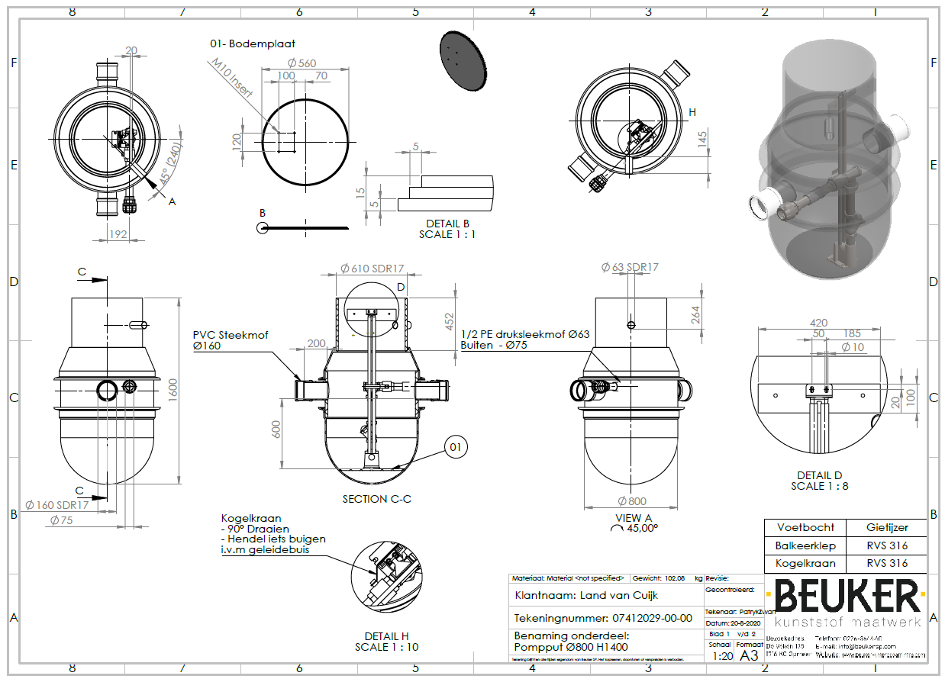

Bijlage 2: schets dekplaat

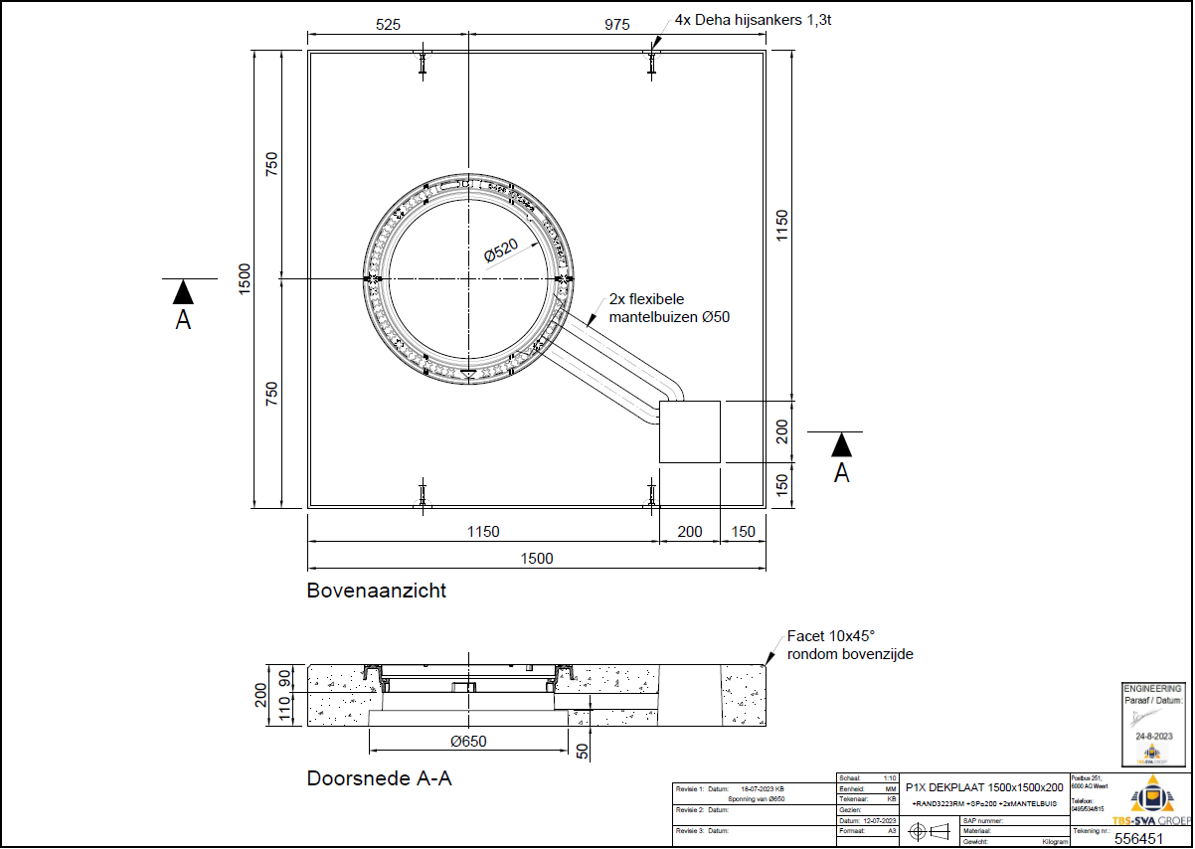

Bijlage 3: kastfundatie

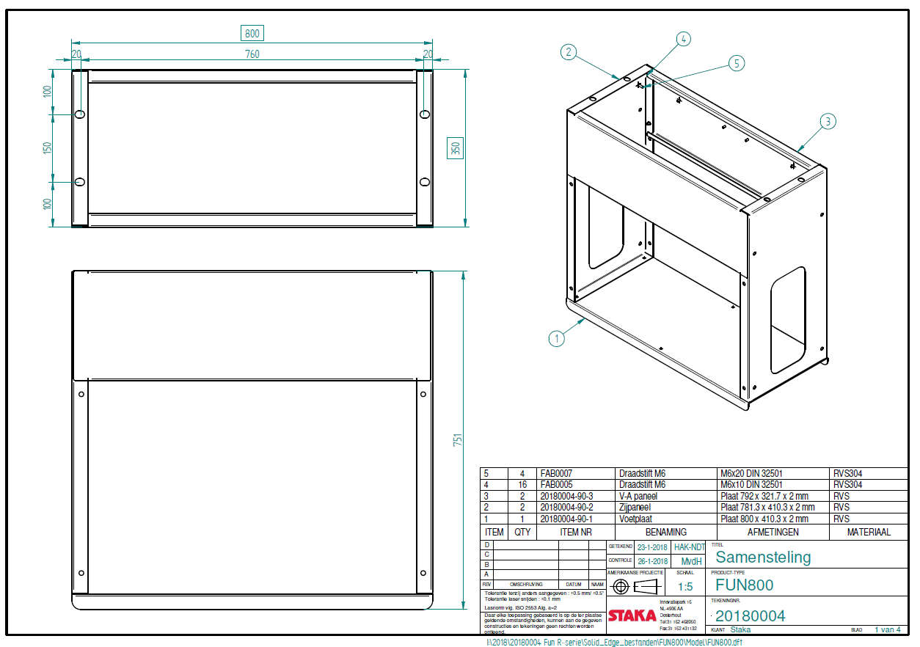

Indien geen TBS-SVA dekplaat kan worden toegepast.

Bijlage 4: Buitenopstellingskast (dochterkast).
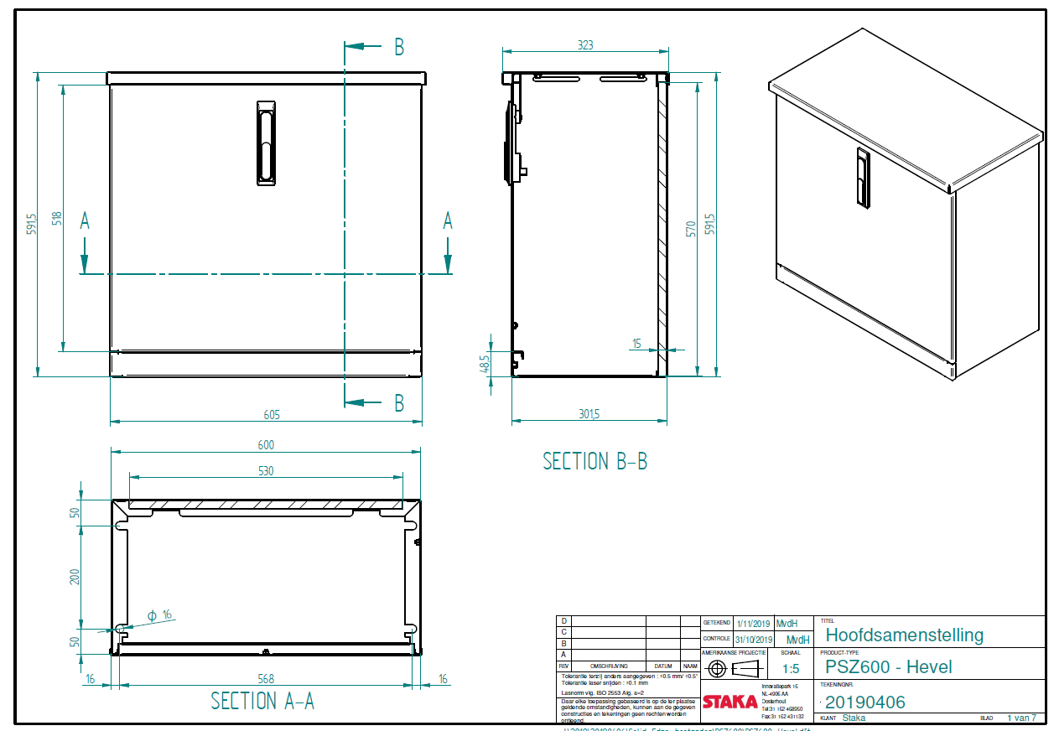
Bijlage 4: Buitenopstellingskast (dochterkast).

bijlage 5: buitenopstellingskast(moederkast)

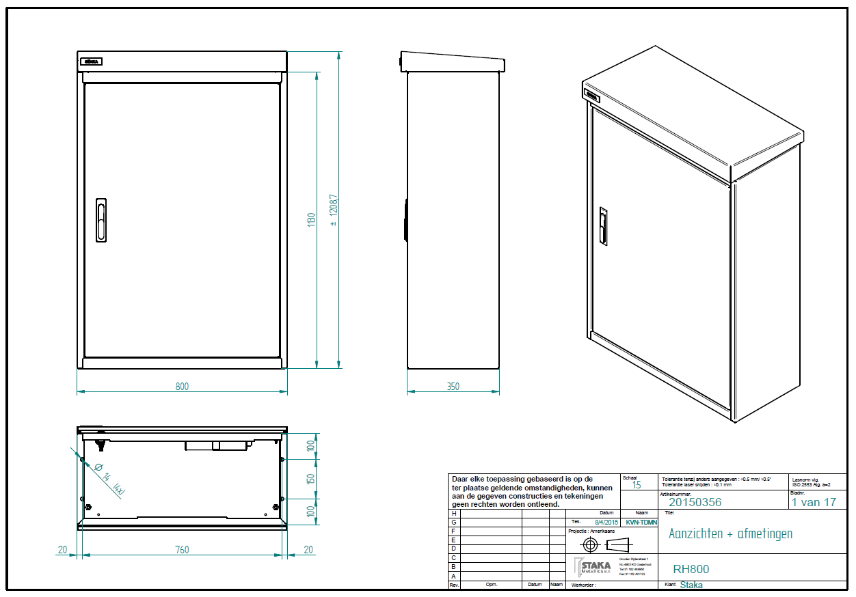
Bijlage 5: Buitenopstellingskast (moederkast).

Bijlage 6: plint (dochterkast)
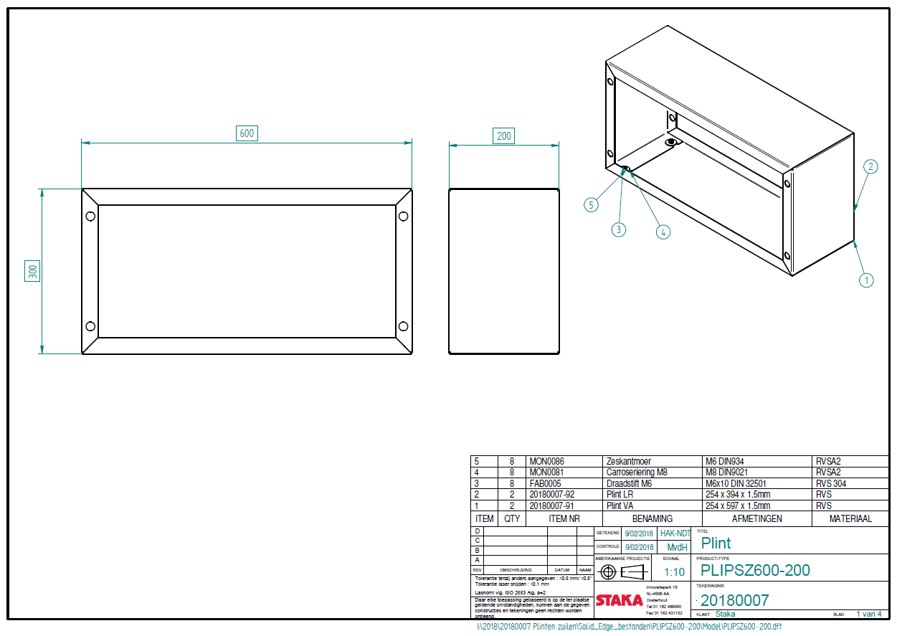

Bijlage 7: plint (moederkast).
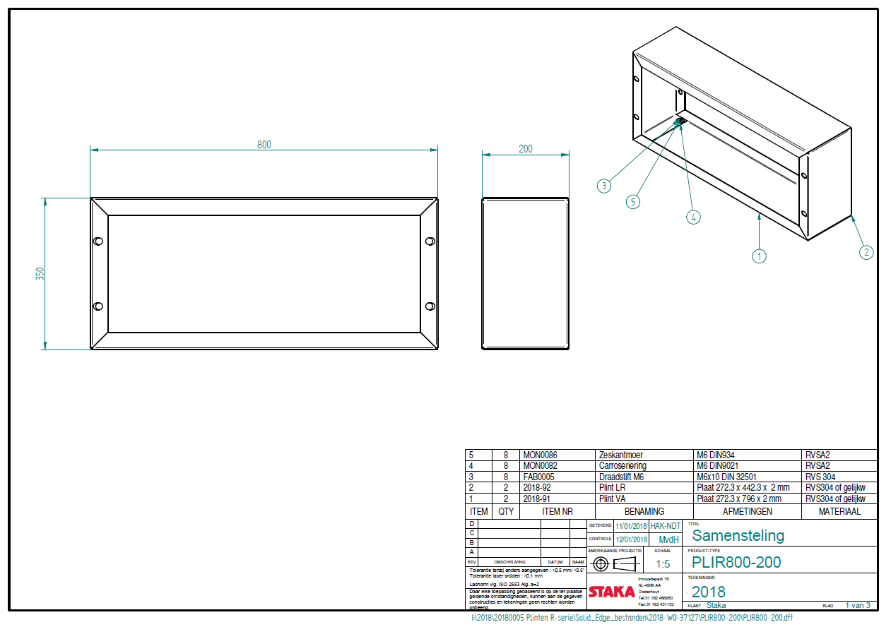

Bijlage 8: voorbeeld vlotterbeugel
Voorbeeld Bijlage 8
